ZAVRŠEN JE PROJEKT PET ZA NET KOJI SE PROVODIO U TRI OSNOVNE ŠKOLE SISAČKO-MOSLAVAČKE ŽUPANIJE
Osnovni ciljevi projekta su bili podizanje razine svijesti učenika, učitelja, roditelja i opće javnosti o problemima vezanim za sigurnost djece na internetu

Sisak, 7. lipnja 2016. – projektom „Pet za net“ uspješno smo educirali više od 200 učenika, 70 učitelja i 100 roditelja, ali i lokalnu zajednicu o problemima vezanim za sigurnost djece na internetu.

Objavljeno je to na današnjoj konferenciji za medije u Osnovnoj školi „Braća Bobetko“ iz Siska. Udruga „Suradnici u učenju“ je nositelj projekta, a partneri s kojima se provodio projekt su Osnovna škola „Braća Bobetko“ iz Siska, Osnovna škola Davorina Trstenjaka iz Hrvatske Kostajnice i Osnovna škola Dvor iz Dvora.

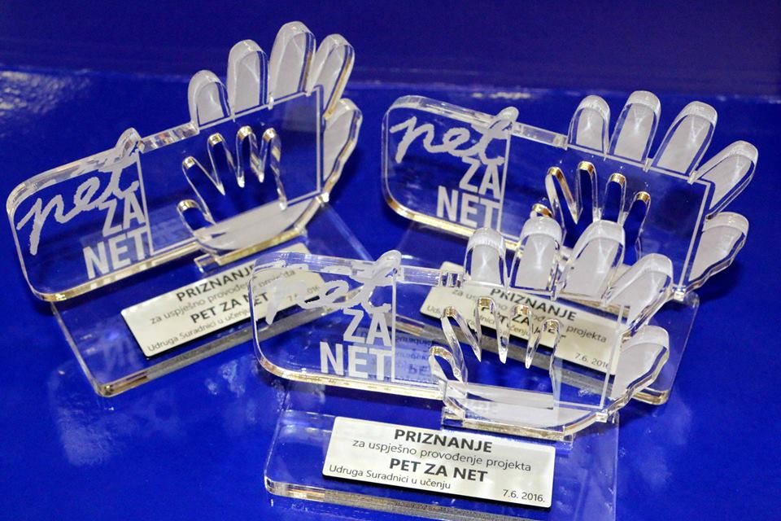
Osnovni ciljevi projekta bili su: podići razinu svijesti učenika, učitelja, roditelja i opće javnosti o problemima vezanim za sigurnost djece na internetu te pružiti mogućnost učenicima, učiteljima i roditeljima, usvajanje znanja o odgovornom i sigurnom korištenju interneta, računala i mobilnih tehnologija.
